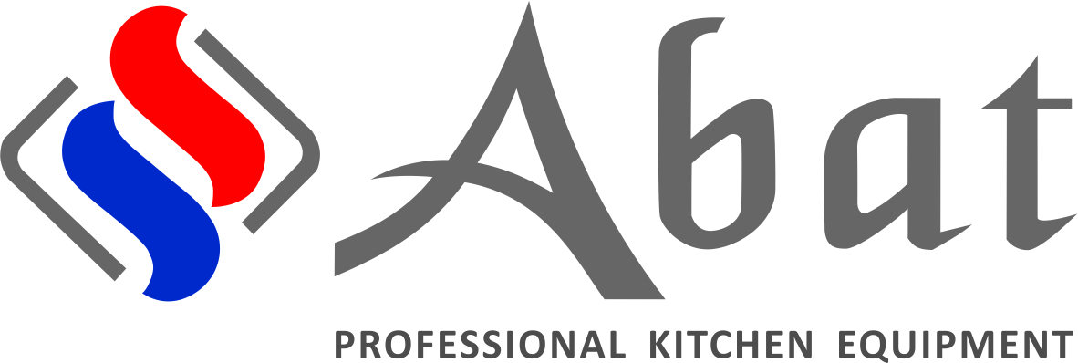

Картофелеочистительные машины Abat: новые рекламные материалы
Рады представить Вам новые рекламные материалы на картофелеочистительные машины Abat, которые содержат основные технические характеристики на данные изделия в наглядном формате.
В ассортименте Abat представлены картофелеочистительные машины, разработанные для российского рынка и экспортные модели, которые не только не уступают, но и превосходят модели конкурентов по всем характеристикам! На данный момент картофелеочистительные машины Abat в экспортном исполнении также доступны к заказу и для российских покупателей!
Картофелеочистительные машины Abat выгодно отличает высокая производительность. За одинаковый промежуток времени картофелеочистительные машины Abat способны очищать в 1,5 раза больше корнеплодов, чем модели конкурентов!

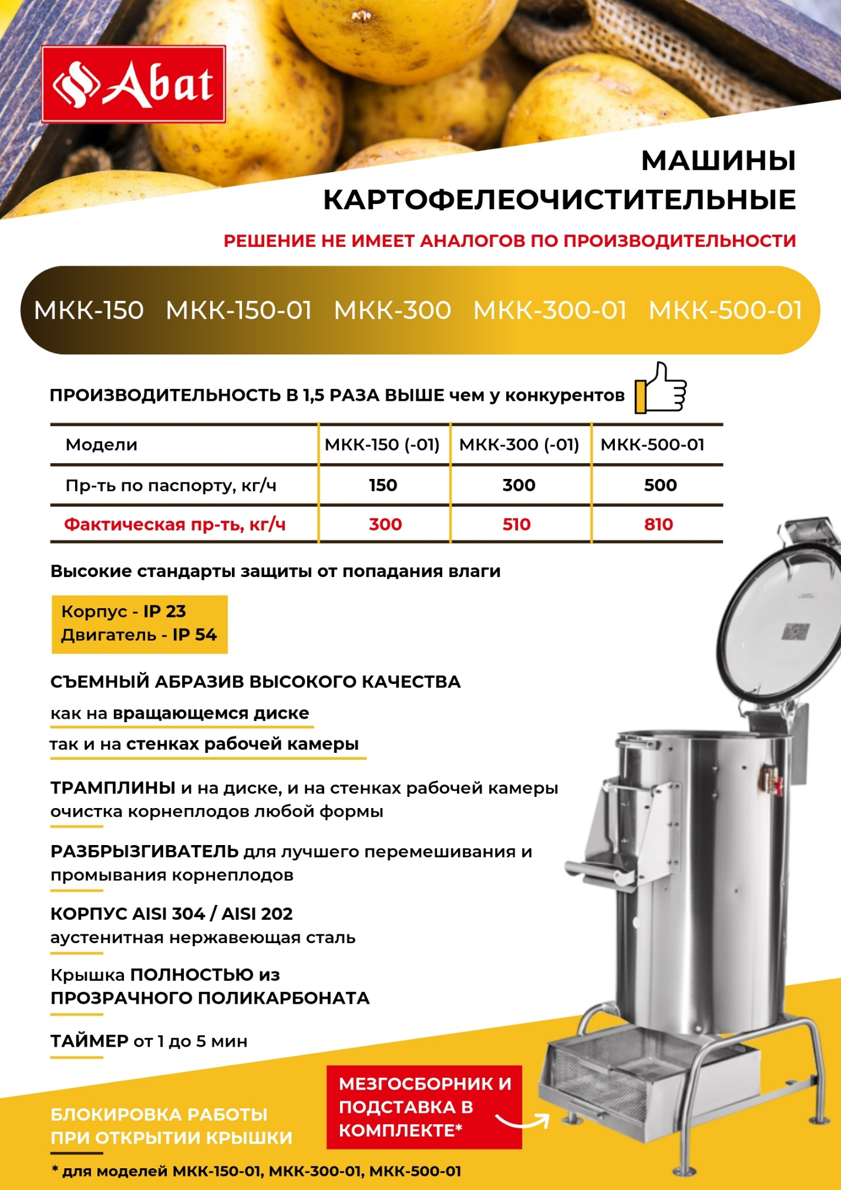

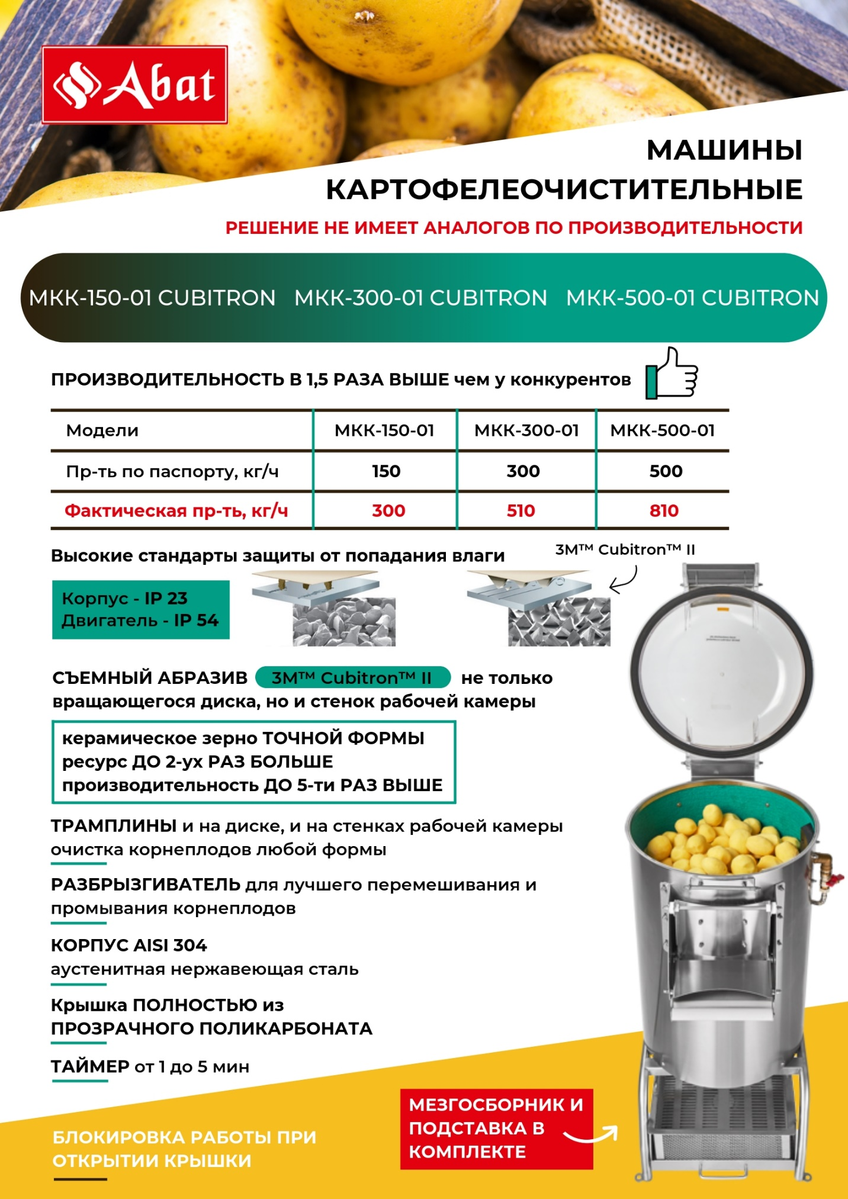

Основным отличием картофелеочистительных машин Abat в экспортном исполненииот моделей для российского рынка является покрытие и вращающегося диска, и стенок рабочей камеры абразивной поверхностью типа 3M™ Cubitron™ II.
ПРЕИМУЩЕСТВА АБРАЗИВНОЙ ПОВЕРХНОСТИ 3M™ Cubitron™ II
- керамическое зерно точной формы
- ресурс до 2-х раз больше
- производительность до 5-ти раз выше

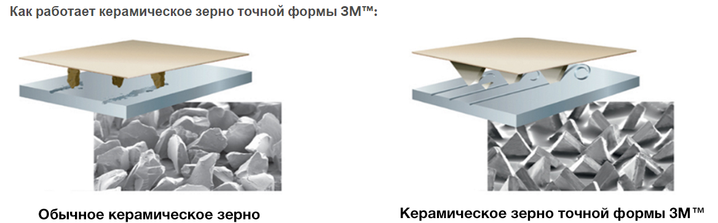

Вышеуказанные характеристики абразивной поверхности типа 3M™ Cubitron™ II объясняют отличие в комплектации картофелеочистительных машин:
В стандартную комплектацию картофелеочистительных машин дополнительно входят абразив боковой и круг абразивный для замены, что уравнивает срок эксплуатации машин в обоих исполнениях.
В комплектацию картофелеочистительных машин Abat в экспортном исполнении не входят дополнительные шкурки для замены, так как абразивная поверхность типа 3M™ Cubitron™ II обладает более высоким ресурсом в отличие от абразива стандартной комплектации.
Наши специалисты предусмотрели возможность самостоятельной замены абразивной поверхности для моделей и в стандартном, и в экспортном исполнении, что продлевает срок службы изделии в разы, а также обеспечивает высокий результат очистки корнеплодов на протяжении всего срока эксплуатации картофелеочистительных машин Abat!
Узнать больше о новинках Вы можете на нашем сайте в разделе Новинки.
С условиями заказа изделий для выставочных залов Вы можете ознакомиться на нашем сайте в разделе Акции и спецпредложения.

